

# ALAT DETEKSI KECEPATAN KENDARAAN BERBASIS ARDUINO UNO

PROPOSAL TUGAS ULANGAN AKHIR SEMESTER

Diajukan Sebagai Salah Satu Syarat Untuk Memenuhi Matakuliah Embedded System

**Disusun oleh :**

1. **Muhammad Aufa Rijal (19040079)**
2. **Muhammad Munawar Zandi (19040033)**
3. **Syahrul Fajar Maulana (19040112)**

**PROGRAM STUDI DIPLOMA III TEKNIK KOMPUTER**

**POLITEKNIK HARAPAN BERSAMA TEGAL**

**2021**

# KATA PENGANTAR

Puji syukur kami panjatkan kehadirat Tuhan Yang aha Esa karena dengan rahmat, karunia, serta taufik dan hidayah-Nya kami dapat menyelesaikan proposal tentang *ALAT DETEKSI KECEPATAN KENDARAAN BERBASIS ARDUINO UNO* ini dengan baik meskipun banyak kekurangan didalamnya. Dan juga kami berterima kasih pada bapak Jimmy Wijaya Sabara, S.T selaku Dosen mata kuliah Embeded System Politeknik Harapan Bersama yang telah memberikan tugas ini kepada kami.

Kami sangat berharap proposal ini dapat berguna dalam rangka menambah wawasan serta pengetahuan kita mengenai cara membuat alat pendeteksi kecepatan kendaraaan. Kami juga menyadari sepenuhnya bahwa di dalam proposal ini terdapat kekurangan dan jauh dari kata sempurna. Oleh sebab itu, kami berharap adanya kritik, saran dan usulan demi perbaikan proposal yang telah kami buat di masa yang akan datang, mengingat tidak ada sesuatu yang sempurna tanpa saran yang membangun.

Semoga proposal sederhana ini dapat dipahami bagi siapapun yang membacanya. Sekiranya proposal yang telah disusun ini dapat berguna bagi kami sendiri maupun orang yang membacanya. Sebelumnya kami mohon maaf apabila terdapat kesalahan kata-kata yang kurang berkenan dan kami memohon kritik dan saran yang membangun dari Anda demi perbaikan proposal ini di waktu yang akan datang.

Tegal, 29 November 2021

Penyusun

# DAFTAR ISI

HALAMAN JUDUL I

KATA PENGANTAR i

DAFTAR ISI ii

DAFTAR TABEL iv

DAFTAR GAMBAR v

DAFTAR LAMPIRAN vi

BAB I PENDAHULUAN 1

1.1 Latar Belakang Masalah 1

1.2 Perumusan Masalah 2

1.3 Batasan Masalah 2

1.4 Tujuan 2

1.5 Manfaat 2

1.6 Sitematika Penulisan Laporan 3

BAB II TINJAUAN PUSTAKA 5

2.1 Review Literatur 5

2.2 Hasil Akhir Yang Diharapkan 6

BAB III WAKTU DAN METODE PEMBUATAN 7

3.1 Waktu Pembuatan 7

3.2 Langkah – Langkah Pembuatan 7

BAB IV ANALISA DAN PERANCANGAN PROJEK 11

4.1 Analisa Permasalahan 11

4.2 Analisa Kebutuhan Sistem 11

4.3 Perancangan Sistem 11

4.4 Desain Input / Output 11

BAB V HASIL DAN PEMBAHASAN 13

5.1 Implementasi Projek 13

5.2 Hasil Pengujian Projek 13

BAB VI KESIMPULAN DAN SARAN 14

6.1 Kesimpulan 14

6.2 Saran 14

DAFTAR PUSTAKA 15

LAMPIRAN 16

# DAFTAR TABEL

# DAFTAR GAMBAR

Gambar 3.1Menyiapkan breadboard, arduino, dan LCD 8

Gambar 3.2Menghubungkan kabel jumper ke pin LCD 8

Gambar 3.3Menyatukan aliran kabel jumper 9

Gambar 3.4Menghubungkan kabel jumper ke arduino 9

Gambar 3.5Memasang IR Proximity 10

Gambar 3.6 Memrogram arduino 10

*Gambar 3.7Hasil akhir* 10

# DAFTAR LAMPIRAN

Lampiran 1 Skematik Projek menggunakan Proteus 16

Lampiran 2 Kode program 18

Lampiran 3 Sketsa Fritzing 19

# BAB I PENDAHULUAN

## Latar Belakang Masalah

Volume kepadatan arus lalu lintas setiap tahunnya mengalami peningkatan. Selain faktor kemudahan memiliki kendaraan bermotor, pertumbuhan penduduk yang cukup tinggi membuat kebutuhan akan transportasi juga semakin meningkat. Berdasarkan data dari Badan Pusat Statistik jumlah kendaraan bermotor pada tahun 2013 mencapai 104.118.969 unit. Namun, pertumbuhan jumlah kendaraan tersebut tidak diimbangi dengan fasilitas jalan yang memadahi, sehingga timbul permasalahan - permasalahan lalu lintas. Salah satu diantaranya yaitu tidak seimbangnya jumlah kendaraan dengan ruas jalan. Hal ini mengakibatkan kondisi lalu lintas sehari-hari mengalami kepadatan. Hal ini diperparah dengan cara berkendara yang tidak sesuai dengan aturan, salah satunya adalah kebut-kebutan yang dilakukan oleh para pengguna kendaraan, sehingga rawan terjadi kecelakaan. Bahkan kecelakaan lalu lintas menjadi salah satu penyebab kematian terbesar di Indonesia maupun secara global. Maka dari itu perlu dilakukan upaya untuk menertibkan perilaku berbahaya ini. Penentuan batas kecepatan maksimum yang ditunjukkan dengan rambu lalu lintas adalah salah satu aturan efektif untuk menanggulangi kebut-kebutan. Maka dari itu diperlukan sebuah alat yang mampu memberikan peringatan ketika mendeteksi adanya kendaraan yang melampaui batas kecepatan maksimum yang telah ditentukan.

## Perumusan Masalah

Berdasarkan penentuan dari latar belakang di atas, maka dapat diambil rumusan masalahnya yaitu :

Bagaimana cara merancang alat pendeteksi kecepatan kendaraan berbasis arduino uno ?

## Batasan Masalah

Dalam Batasan masalah yang dihadapi diperlukan ruang lingkup permasalahan, hal ini bertujuan agar pembatasan tidak terlalu meluas. Maka ruang lingkup yang akan dibahas yaitu :

1. Menggunakan mikrokontroler Arduino Uno
2. Menggunakan dua buah IR Proximity Sensor
3. Alat akan memberikan bunyi buzzer jika mendeteksi kecepatan yang berlebih dari yang ditentukan.
4. Membahas mengenai pengukur kecepatan menggunakan sensor infra merah yang dikendalikan dengan menggunakan Arduino.
5. Parameter yang digunakan adalah jarak dan waktu tempuh yang akan menghasilkan angka kecepatan.
6. Alat ini merupakan protoype

## Tujuan

Tujuan dari laporan ini adalah dapat merancang alat pendeteksi kecepatan kendaraan berbasis mikrokontroller arduino uno untuk mengetahui dan memberikan peringatan kepada kendaraan yang terdeteksi telah melaju dengan kecepatan lebih dari yang ditentukan.

## Manfaat

Manfaat bagi pemakai :

1. Dengan dibuatnya prototipe alat pengukur kecepatan kendaraan ini, diharapkan mampu untuk membantu masyarakat menekan tingkat pelanggaran batas kecepatan.
2. Membantu pengguna alat ini lebih mudah dalam mendeteksi kecepatan kendaraan.

## Sitematika Penulisan Laporan

Dalam penulisan tugas ulangan akhir semester ini, dibuat sistematika penulisan agar mudah untuk dipahami dan memberikan gambaran secara umum kepada pembaca mengenai tugas ulangan akhir semester ini. Sistematika penulisan tugas ulangan akhir semester ini adalah sebagai berikut :

1. Bagian awal

Bagian awal berisi halaman judul, kata pengantar, daftar isi, daftar tabel, daftar gambar, dan lampiran. Bagian awal ini berguna untuk memberikan kemudahan. kepada pembaca dalam mencari bagian-bagian penting secara cepat.

1. Bagian isi terdiri dari tiga bab, yaitu :

BAB I PENDAHULUAN

Pada bab ini berisi latar belakang masalah, perumusan masalah, tujuan penelitian, manfaat penelitian, Batasan masalah, kerangka berpikir dan sistematika penulisan.

BAB II TINJAUAN PUSTAKA

Pada bab ini memuat review literatur dimana sumber sumber bacaan diambil dan hasil akhir yang diharapkan.

BAB III WAKTU DAN METODE PEMBUATAN

Pada bab ini berisi tentang detail waktu pembuatan alat dan langkah langkah yang digunakan dalam membuat alat pendeteksi kecepatan kendaraan ini.

BAB IV ANALISA DAN PERANCANGAN PROJEK

Pada bab ini berisi tentang Analisa permasalahan yang membahas masalah yang ditemukan yang membuat penelitian ini dibuat. Ada juga analisa kebutuhan yang berisi terkait perencanaan dan hasil dari analisan permasalahan, alat dan bahan yang dibutuhkan dalam membuat alat ini. Dan terakhir yaitu perancangan sistem berisi tentang langkah langkah dalam pembuatan alat ini secara lebih rinci.

BAB V HASIL DAN PEMBAHASAN

Pada bab ini berisi tentang implementasi projek seperti bagaimana cara penggunaan alat ini beserta langkah langkah nya. Serta berisi tentang pengujian projek / alat yang dihasilkan seperti pengujian keberhasilan dari sisi input maupun output.

BAB VI KESIMPULAN DAN SARAN

Pada bab ini berisi tentang jawaban dari masalah yang telah dirumuskan dan saran tentang apa yang perlu diperbaiki nanti nya dan hal apa saja yang belum mampu tercapai.

DAFTAR PUSTAKA

Daftar pustaka berisi tentang daftar buku, jurnal, literature yang berkaitan dengan project.

1. Bagian akhir

LAMPIRAN

Lampiran berisi informasi tambahan yang mendukung kelengkapan laporan secara lengkap seperti gambar project, desain project dan sourcode.

# BAB II TINJAUAN PUSTAKA

## Review Literatur

Penelitian ini bertujuan untuk membuat alat pendeteksi kecepatan benda bergerak meggunakan sensor phototransistor berbasis mikrokontroler Arduino Uno. Mikrokontroler Arduino Uno berfungsi sebagai tempat memproses hasil yang diterima dari sensor IR Proximity yang akan dirubah menjadi sebuah data berupa informasi yang akan ditampilkan pada LCD (Liquid Crystal Display). Rangkaian sensor ini diaktifkan dengan tegangan supply +5 Vdc. LCD yang digunakan pada sistem pendeteksi benda bergerak ini adalah jenis LCD dengan tampilan 2x16 (2 baris dan 16 kolom). Alat ini dapat mendeteksi kecepatan benda bergerak jika benda melewati dari sensor pertama sampai ke sensor ke dua. Aspek monitoring kecepatan kendaran dijalan raya sangat dibutuhkan bagi pemilik kendaraan, khususnya jasa kendaraan angkutan umum dan barang. Kendaraan yang melaju dengan bebas dijalan raya sudah semestinya harus mematuhi aturan lalulintas. Kelalaian pengemudi yang sering terjadi dijalan raya memacu kendaraannya dengan kencang. Maka dengan perkembangan teknologi yang sangat pesat di elektronik dan komputer dibutuhkan monitoring kecepatan kendaraan untuk menghindari kecelakaan dan ketidak nyamanan pengguna jalan. Alat ini mempermudah monitoring laju kecepatan kendaraan yang bebas berjalan dijalan raya. Sistem monitoring ini menggunakan sensor IR Proximity, Buzzer dan Arduino Uno. Alat ini akan mempermudah pemantauan laju kendaraan jarak jauh, pendektesian laju kendaraan menggunakan sensor LM393 mendektesi putaran pada roda kendaraan, Buzzer digunakan sebagai memberi peringatan kepada pemilik kendaraan untuk menginformasikan laju kecepatan kendaraannya yang melampaui batas. Hal ini dilakukan agar meminimalkan tingakat kecelakan dijalanan. (Nataliana, Taryana, & M, 2011)

## Hasil Akhir Yang Diharapkan

Hasil yang diharapkan pada proposal ini yaitu memberikan hasil deteksi yang baik dan serta diharapkan juga alat ini mendapatkan pengembangan lebih lanjut. Dan adanya penelitian ini, diharapkan bisa melengkapi penelitian-penelitian tentang pengukuran kecepatan kendaraan yang telah ada sebelumnya. Serta dapat menghasilkan lalu lintas yang lebih stabil dengan adanya alat yang mampu memberikan rambu peringatan mengenai kecepatan berkendara yang berlebih.

# BAB III WAKTU DAN METODE PEMBUATAN

## Waktu Pembuatan

|  |  |
| --- | --- |
| Pekan | Keterangan |
| Pekan ke-1 | Penyiapan alat dan mulai merancang proposal |
| Pekan ke-2 | Penyiapan alat dan mulai merancang proposal |
| Pekan ke-3 | Melengkapi proposal |
| Pekan ke-4 | Melengkapi proposal dan percobaan pembuatan alat |
| Pekan ke-5 | Melengkapi proposal dan percobaan pembuatan alat |
| Pekan ke-6 | Melengkapi proposal dan percobaan pembuatan alat |
| Pekan ke-7 | Melengkapi proposal dan percobaan pembuatan alat |
| Pekan ke-8 | Menyelesaikan proposal dan perancangan alat |

## Langkah – Langkah Pembuatan

1. Alat dan Bahan

Alat dan bahan yang diperlukan untuk membuat alat pendeteksi kecepatan kendaraan berbasis arduino uno adalah sebagai berikut:

* Arduino Uno
* 2 buah IR Proximity Sensor
* LCD 16x2
* Project Board
* Buzzer
* Kabel Jumper
* Kabel power / Baterai
* Resistor

1. Langkah Pembuatan
2. Siapkan breadboard kemudian letakkan arduino uno dan tancapkan pin pin LCD pada breadboard.

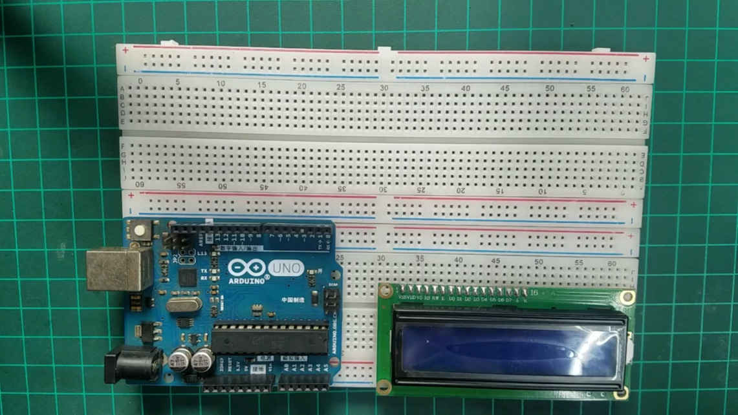

Gambar 3.1Menyiapkan breadboard, arduino, dan LCD

1. Kemudian pasang kabel jumper dan resistor pada beberapa lubang breadboard yang terhubung pada LCD seperti gambar dibawah. Hubungkan VSS,RW,dan K ke Ground. Hubungkan VDD ke 5V arduino. Resistor pada pin V0 dua buah, satu untuk ground satu untuk 5V. dan resistor pada pin A ke 5V.

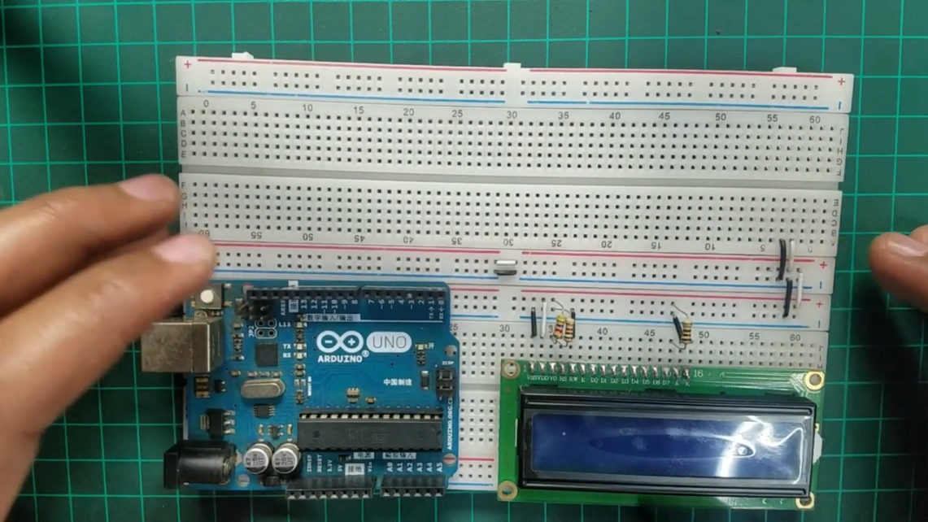

Gambar 3.2Menghubungkan kabel jumper ke pin LCD

1. Kemudian hubungkan pin VDD dan pin yang satu aliran ke pin 5V arduino. Dan hubungkan pin VSS serta pin yang satu aliran ke pin Ground.

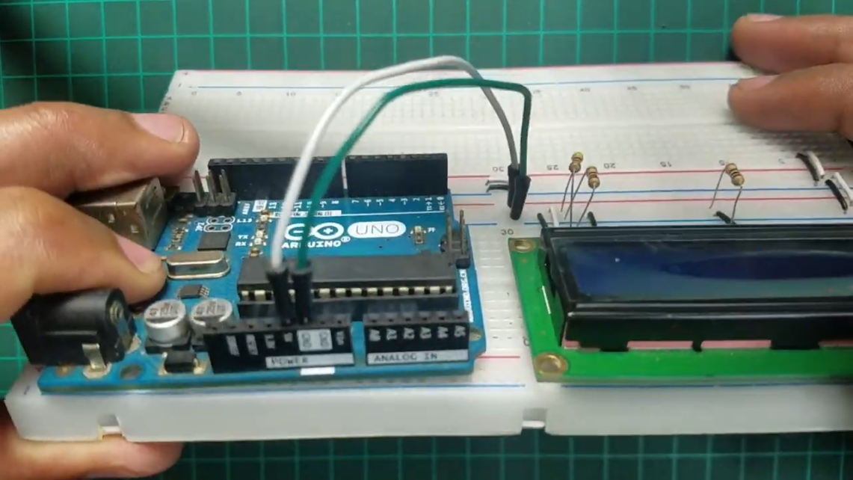

Gambar 3.3Menyatukan aliran kabel jumper

1. Hubungkan pin RS ke pin 2 arduino, pin E ke pin 3 arduino, pin D7 ke pin 7 arduino, pin D6 ke pin 6 arduino, pin D5 ke pin 5 arduino, pin D4 ke pin 4 arduino. Buzzer pin OUT ke pin 13 arduino.

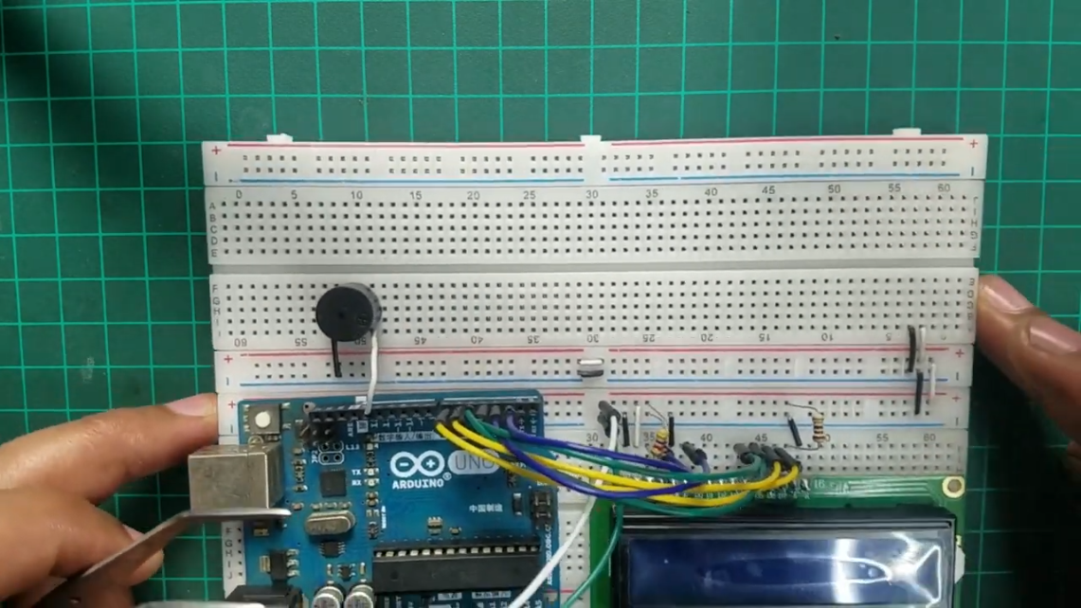

Gambar 3.4Menghubungkan kabel jumper ke arduino

1. Kemudian pasangkan dua buah IR Proximity Sensor dan beri jarak sepanjang 10 cm. kemudian pin OUT IR sebelah kiri ke pin A0 arduino dan IR sebelah kanan pin OUT nya ke pin A1.

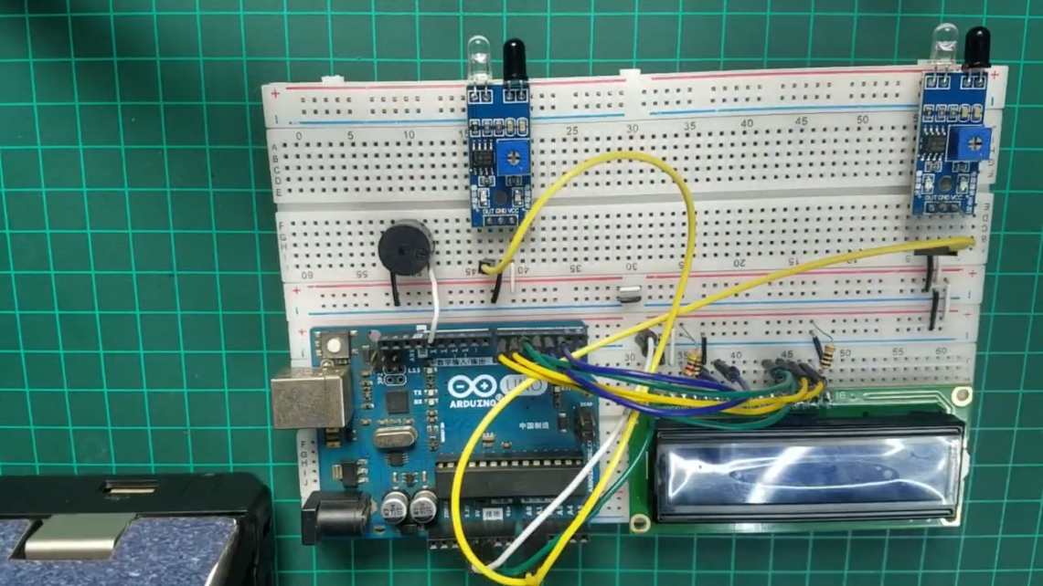

Gambar 3.5Memasang IR Proximity

1. Setelah itu nyalakan arduino kemudian *flash* program menggunakan arduino ide kedalam arduino uno.

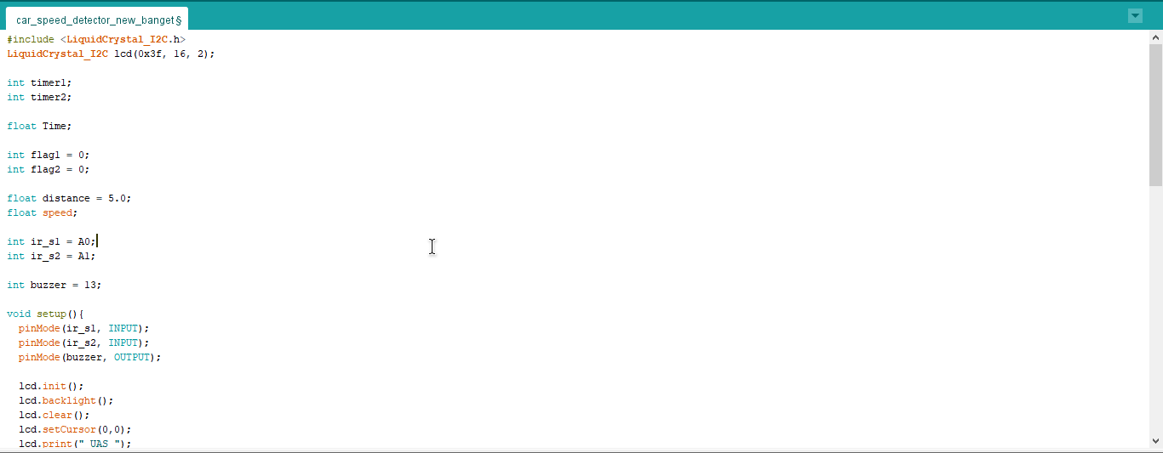

Gambar 3.6 Memrogram arduino

1. Projek siap digunakan

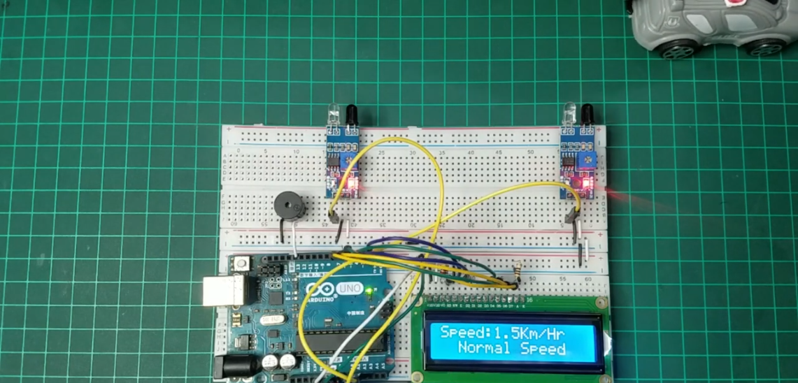

*Gambar 3.7 Hasil akhir*

# BAB IV ANALISA DAN PERANCANGAN PROJEK

## Analisa Permasalahan

Tulis Disini

## Analisa Kebutuhan Sistem

Dalam melakukan penelitian ini membutuhkan beberapa perangkat atau alat yang digunakan sebagai bahan penelitian. Kebutuhan tersebut meliputi kebutuhan perangkat keras dan kebutuhan perangkat lunak.

|  |  |
| --- | --- |
| Alat dan bahan | Jumlah |
| Arduino UNO | 1 |
| LCD 16 x 2 I2C | 1 |
| Jumper Wires | 14 |
| Baterai 9v | 1 |
| Project Board | 1 |
| IR Proximity Sensor | 2 |
| Buzzer | 1 |

## Perancangan Sistem

Tulis Disini

## Desain Input / Output

Dalam pembuatan alat pendeteksi kecepatan kendaraan ini dibagi menjadi dua yaitu komponen yang bekerja sebagai input dan output.

Komponen yang bekerja sebagai input:

1. IR Proximity, digunakan sebagai input untuk mendeteksi adanya kendaraan yang melewatinya.

Komponen yang bekerja sebagai output:

1. LCD, digunakan sebagai output untuk menampilkan apakah ada kendaraan yang terdeteksi oleh sensor, menampilkan kecepatan kendaraaa, dan menampilkan status kecepatan apakah melewati batas atau masih normal.
2. Buzzer, digunakan sebagai output yaitu memberikan bunyi peringatan ketika ada kendaraan yang melewati batas maksimum kecepatan yang telah ditentukan.

# BAB V HASIL DAN PEMBAHASAN

## Implementasi Projek

Pengimplementasian projek ini yaitu menggunakan langkah langkah berikut untuk cara pemakaiannya:

1. Letakkan alat untuk siap menerima deteksi kendaraan
2. Kendaraan akan melewati sensor baik dari arah kanan maupun kiri. Kendaraan akan melewati sensor sampai lampu pada sensor menyala sebagai tanda ada objek
3. Jika kendaraan sudah melewati kedua sensor (bukan putar balik atau mundur) maka LCD akan menampilkan detail kecepatannya, jika tidak ada kendaraan yang terdeteksi maka akan muncul pesan “tidak ada kendaraan”, jika melampaui batas akan menampilkan “Melanggar” selain itu “ OK Normal”.
4. Jika kecepatan kendaraan melampaui batas maka buzzer akan menyala.

## Hasil Pengujian Projek

# BAB VI KESIMPULAN DAN SARAN

## Kesimpulan

## Saran

Dalam perancangan dan perakitan alat ada beberapa kendala yang dihadapi penulis. Maka penulis akan menyampaikan beberapa saran yang diharapkan pembaca dapat memahami prinsip alat yang dirancang sehingga dapat mengembangkan project ini. Adapun saran- saran adalah sebagai berikut:

1. Untuk memudahkan kendaraan mana yang melanggar disarankan agar menambah kamera pada sisi jalan perumahan.

2. Alat pengukur kecepatan kendaraan menggunakan IR Proximity oleh karena itu disarankan oleh para pembaca agar menggunakan sensor yang lebih baik dari IR Proximity seperti sensor ping yang fungsi dan kegunaan sama akan tetapi lebih murah dan mudah di dapatkan.

3. Perancangan alat pengukur kecepatan menggunaan LCD sebagai penampil, disarankan oleh para pembaca agar dapat mengembangkannya menggunakan penampil Komputer/laptop untuk menampilkan dari foto kendaraan.

# DAFTAR PUSTAKA

# LAMPIRAN

#include <LiquidCrystal_I2C.h>

LiquidCrystal_I2C lcd(0x3f, 16, 2);

int timer1;

int timer2;

float Time;

int flag1 = 0;

int flag2 = 0;

float distance = 15.0;

float speed;

int ir_s1 = A0;

int ir_s2 = A1;

int buzzer = 13;

void setup(){

pinMode(ir_s1, INPUT);

pinMode(ir_s2, INPUT);

pinMode(buzzer, OUTPUT);

lcd.init();

lcd.backlight();

lcd.clear();

lcd.setCursor(0,0);

lcd.print(" UAS ");

lcd.setCursor(0,1);

lcd.print("KELOMPOK 2");

delay(2000);

lcd.clear();

}

Lampiran 1 Kode Program

void loop() {

// jika sensor 1 mendeteksi maka flag 1 di set ke 1 sebagai tanda kendaraan telah

// melewati sensor 1, lalu ambil waktu dari variable fungsi millis()

if(digitalRead (ir_s1) == LOW && flag1==0) {

timer1 = millis(); flag1=1;

}

if(digitalRead (ir_s2) == LOW && flag2==0) {

timer2 = millis(); flag2=1;

}

if (flag1==1 && flag2==1){

if(timer1 > timer2) {

Time = timer1 - timer2;

}

else if(timer2 > timer1) {

Time = timer2 - timer1;

}

speed=((distance * 1000) / Time);

}

// Jika speed 0 berarti tidak kendaraan yang melewati

if( speed==0 ) {

lcd.setCursor(0, 1);

if( flag1==0 && flag2==0 ) {

lcd.print("Tidak ada kendaraan");

}

else {

lcd.print("Menghitung...");

}

}

else {

lcd.clear();

lcd.setCursor(0, 0);

lcd.print("Speed:");

lcd.print(speed,1);

lcd.print(" Cm/Dtk ");

lcd.setCursor(0, 1);

if(speed > 50) {

lcd.print(" Melanggar ");

digitalWrite(buzzer, HIGH);

}

else {

lcd.print(" OK Normal ");

}

delay(3000);

digitalWrite(buzzer, LOW);

speed = 0;

flag1 = 0;

flag2 = 0;

}

}

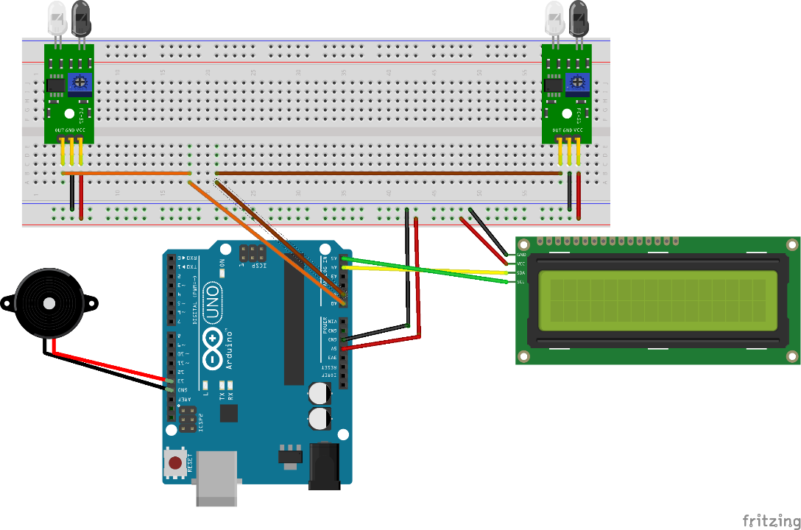

Lampiran 2 Sketsa Fritzing

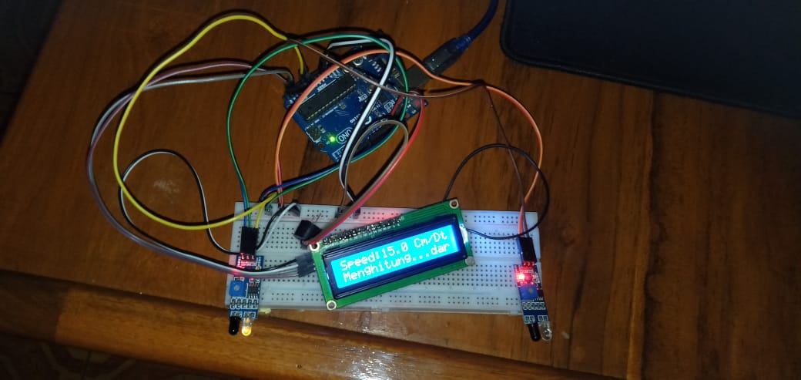

Lampiran 3 Bagian dalam alat